งานจราจร สภ.ขนอม
รายงานผลการปฏิบัติราชการงานจราจร เดือน เมษายน 2569

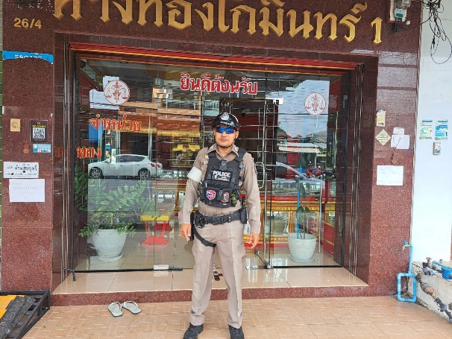
วันที่ 1,2,3,6,7,8,9,10,17,20,21,22,23,24,27,28,29,30 เมษายน 2569
เวลาประมาณ 11.30-14.30 น. ร.ต.อ.ชัยรัตน์ คชินทรโรจน์ รอง สว.จร.สภ.ขนอม พร้อมด้วยชุดปฏิบัติการตำรวจสายตรวจจราจร สภ.ขนอม ออกตรวจเยี่ยมร้านทอง ณ บริเวณชุมชนตลาดสี่แยกขนอม ม.4 ต.ขนอม และบริเวณชุมชนตลาดบ้านบางโหนด ม.1 ต.ขนอม อ.ขนอม จว.นครศรีธรรมราช เพื่อจัดระเบียบการจอดรถ ป้องกันอาชญากรรมและการแข่งรถในทางสาธารณะในพื้นที่รับผิดชอบ
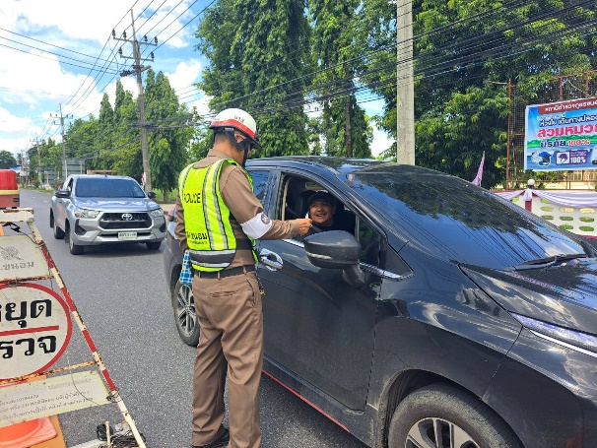
วันที่ 1-30 เมษายน 2569 เวลาประมาณ 09.00-12.00 น. และเวลา 16.00-18.00 น.
พ.ต.ท.นิกร แก้วเนิน สวป.สภ.ขนอมพร้อมด้วย ร.ต.อ.ชัยรัตน์ คชินทรโรจน์ รอง สว.จร.สภ.ขนอม และชุดปฏิบัติการตำรวจสายตรวจจราจร สภ.ขนอม ตั้งจุดตรวจกวดขันวินัยจราจร และป้องกันอาชญากรรมในพื้นที่รับผิดชอบ สภ.ขนอม อ.ขนอม จว.นครศรีธรรมราช

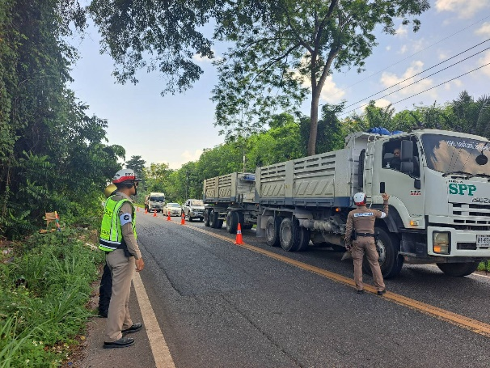
8 เมษายน 2568
วันที่ 8 เมษายน 2568 เวลาประมาณ 09.00 น. ร.ต.อ.ชัยรัตน์ คชินทรโรจน์ รอง สว.จร.สภ.ขนอม พร้อมด้วยชุดปฏิบัติการตำรวจสายตรวจจราจร และสายตรวจบ้านสวนโชว์ สภ.ขนอม จว.นครศรีธรรมราช ร่วมตรวจสอบกวดขันและ ประชาสัมพันธ์ รถบรรทุก เรื่องปกคลุมผ้าใบป้องกันสิ่งของตกหล่น และกำชับการใช้ความเร็วในการขับขี่ บริเวณเขตชุมชน และจุดที่มีการจราจรหนาแน่น บริเวณบ้านสวนโชว์ ม.๑ ต.ควนทอง อ.ขนอม เบื้องต้นไม่พบรถที่กระทำความผิด
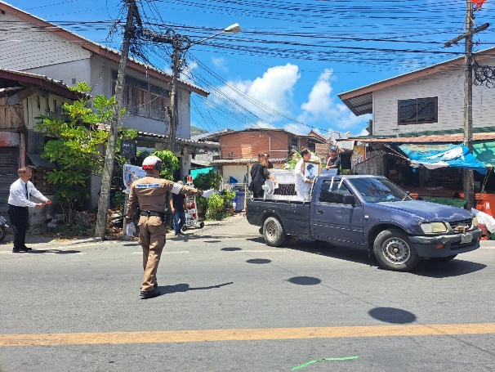
30 เมษายน 2568
วันที่ 30 เมษายน 2568 เวลาประมาณ 12.50 น. ร.ต.อ.ชัยรัตน์ คชินทรโรจน์ รอง สว.จร.สภ.ขนอม พร้อมด้วยชุดปฏิบัติการตำรวจสายตรวจจราจร สภ.ขนอม อำนวยความสะดวกด้านการจราจร งานขาว-ดำ บริเวณตลาดชุมชนบ้านบางโหนด ม.1 ต.ขนอม ไปยัง วัดสุวรรณบรรพต ม.3 ต.ขนอม จว.นครศรีธรรมราช

